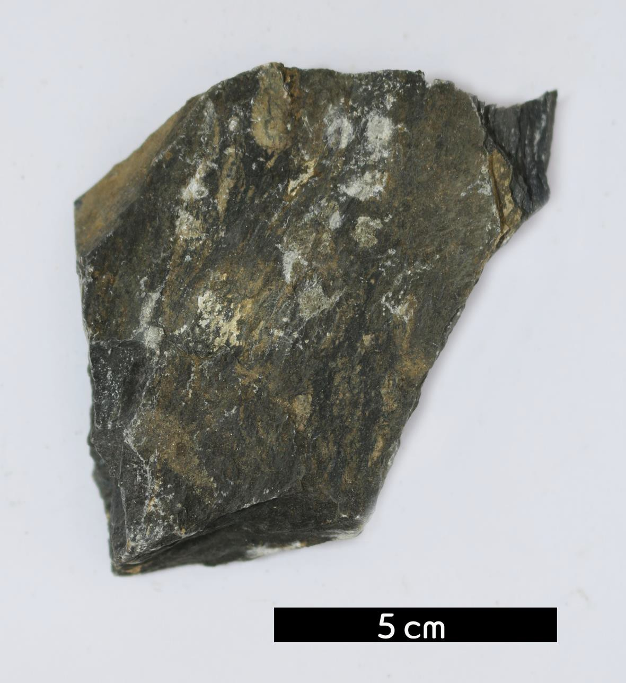
분류 : 변성암
- 암석이름 : 압쇄암(Mylonite)
- 주요광물 : 석영, 사장석, 흑운모
- 보유기관 : 강원대학교 지질학과
- 산지 : 충청북도 음성군 생극면
- 특징
  - 압쇄현상에 의해 이루어진 세립의 암편을 말한다.
  - 엽리와 신장 선구조가 발달해있다.
  - 기질의 함량이 10∼50%인 암석을 원압쇄암, 50∼90%인
암석을 압쇄암, 90% 이상인 경우 초압쇄암이라고 한다.

